Tájékoztatunk, hogy rendelésed gondosan becsomagoltuk és átadtuk a FOXPOST futárának, aki a következő munkanap folyamán az általad megadott automatába szállítja a csomagot.

Csomagod útját a következő linken tudod nyomon követni: online csomagkövetés (Ideális esetben itt egy olyan link szerepel, ami már tartalmazza a rendeléshez tartozó CLFOX számot is, tehát az ügyfélnek nem kell beírnia a csomagszámot, hanem egyből az ő csomagjának a státuszát adja ki, pl.: ez a link: http://www.foxpost.hu/csomagkovetes/?code=CLFOX000650057354765

Amint rendelésed megérkezett az automatába, SMS-ben egy nyitókódot kapsz. Miután a kódot megadtad az automata érintőképernyőjén, kinyílik a megfelelő rekesz ajtaja, és átveheted a csomagod. (Amennyiben utánvétes fizetést választottál, a kód beütése után még egy fizetési tranzakció következik, melyet kártyával tudsz lebonyolítani szintén az automatánál.)

Csomagod 3 napig veheted át az automatából.

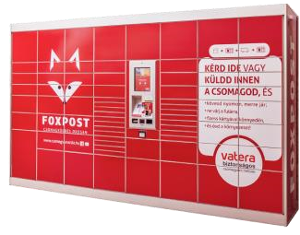

Az automata fotójának beillesztéséhez a kép az alábbi linken található: https://foxpost.hu/uploads/downloads/images/foxpost_apt.jpg

A csomagautomatát itt találod meg: Itt a csomagautomata neve, címe és a helyszín pontos leírása kell, hogy szerepeljen. Ezt innen lehet elérni (a releváns mezők: name, address, findme): https://cdn.foxpost.hu/apms.json

FOXPOST ügyfélszolgálat elérhetősége: 06-1-999-0-369 (munkanapokon 8 és 20 óra között)

